Проект «Что такое космос?»
Учитель: Шилова Любовь Сергеевна
Название проекта | Что такое космос?
Дата проведения | апрель 2019 года
Участники проекта | Учащиеся 3 «Б» класса
Руководители проекта | Шилова Любовь Сергеевна
Тип проекта | Творческий, информационный, исследовательский, игровой.
Цель проекта | Сформировать представление учащихся о космическом пространстве, освоении космоса людьми, а также направить на развитие исследовательских навыков.
Задачи проекта | 1. Продолжать расширять представление о космосе и космическом пространстве.  2. Дать представления о том, что Вселенная – это множество звёзд. Солнце – это самая близкая к Земле звезда. Уточнить представления о планетах, созвездиях.  3. Получить знания об освоении человеком космического пространства, о значении космических исследований для жизни людей на Земле. Познакомиться с первым лётчиком-космонавтом Ю.А. Гагариным.  4. Получить представление о реактивном движении.  5. Воспитывать чувство гордости за свою Родину; уважение к труду людей, работа, которых связана с освоением космоса.
Учебные дисциплины, участвующие в проекте | Литературное чтение, астрономия, технология.
Этапы проекта | Краткое описание деятельности участников проекта
1. Подготовительный | Постановка проблемных вопросов:  Что такое космос?  Кто первым начал осваивать космическое пространство?  Какие существуют созвездия?  Что такое реактивное движение и где его можно встретить?  Зачем человеку необходимо осваивать космос?
2. Работа над проектом | Получение ответов на проблемные вопросы:  - подбор наглядного материала и познавательной литературы;  - просмотр иллюстраций и энциклопедий по теме “Космос”;  - классный час на тему «Космос – это мы»;  - занятие с сотрудником школы (Сацердова С.Н) на тему «Космическое пространство»;  - посещение библиотеки (мастер-класс).
3. Результаты проекта | - создание совместной ракеты;  - выполнение аппликации на тему «Космос»;  - подведение итогов и анализ работы.
4. Рефлексия | Выставка работ.

ПРОЕКТ
«Что такое космос?»
Работа над проектом
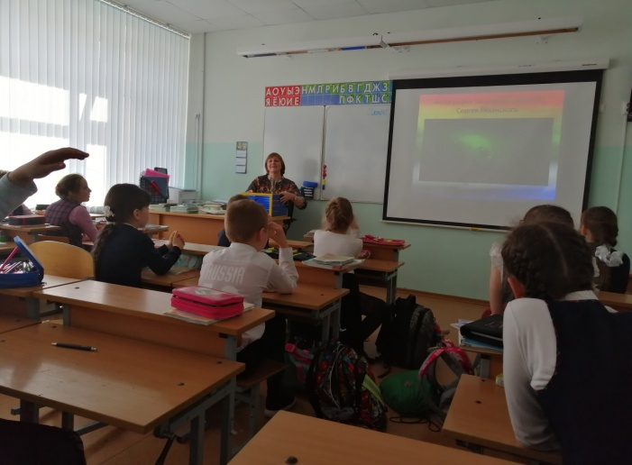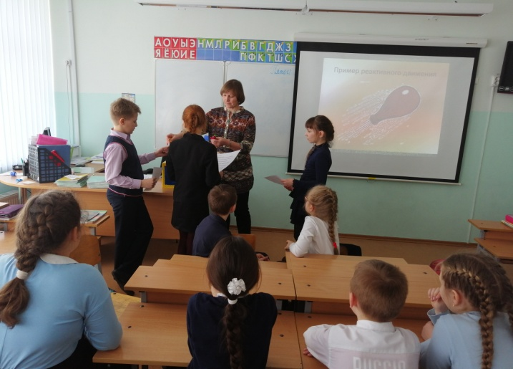
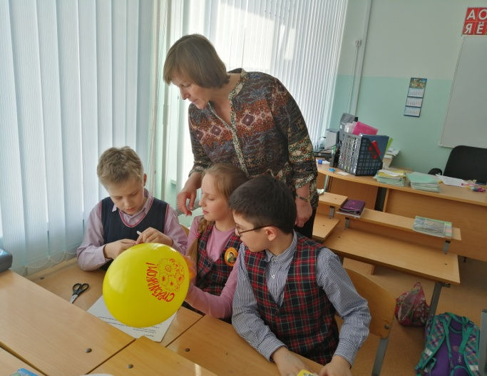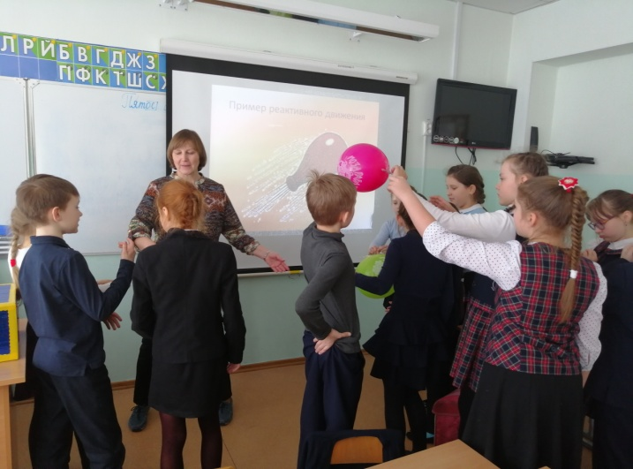

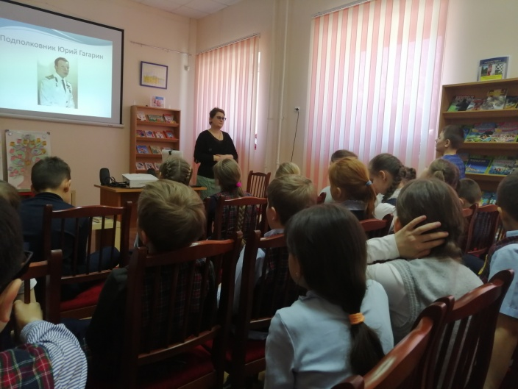
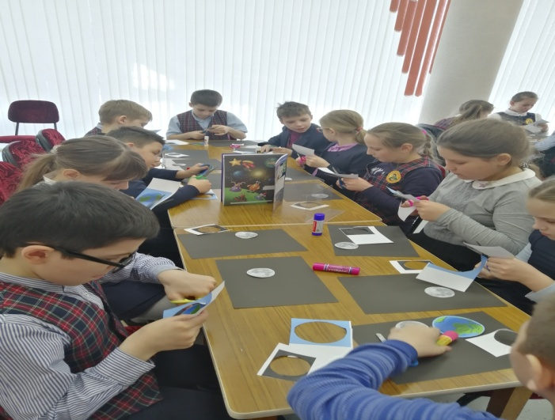
Результаты проекта
Аппликация «Космос».
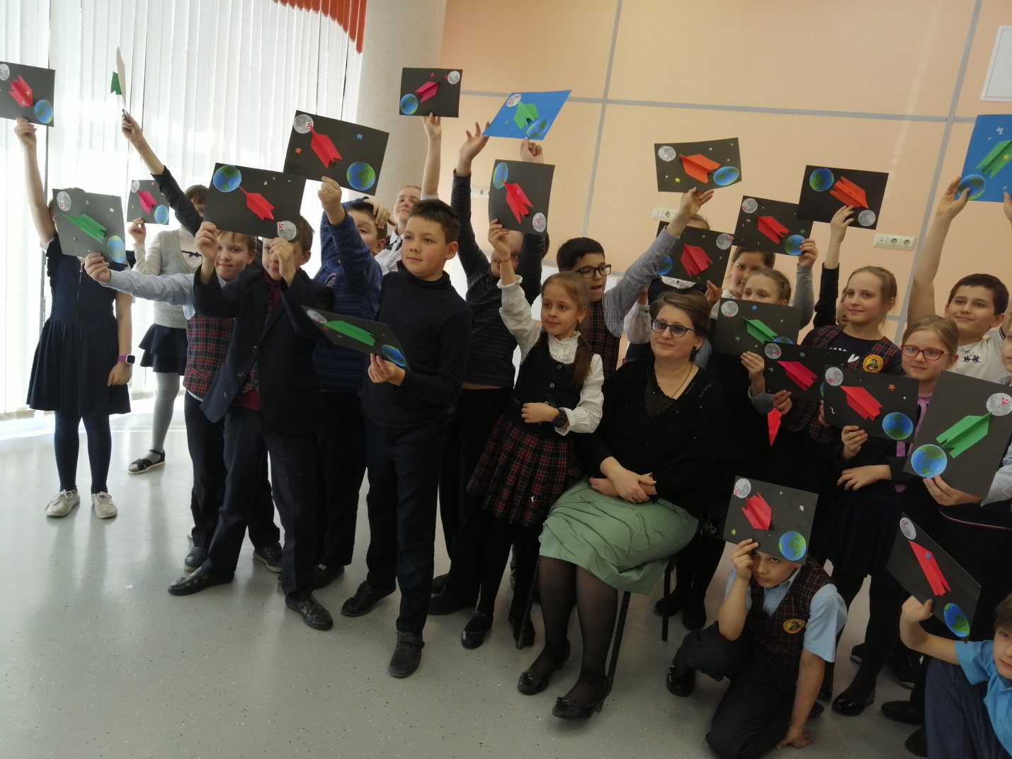

Создание ракеты
